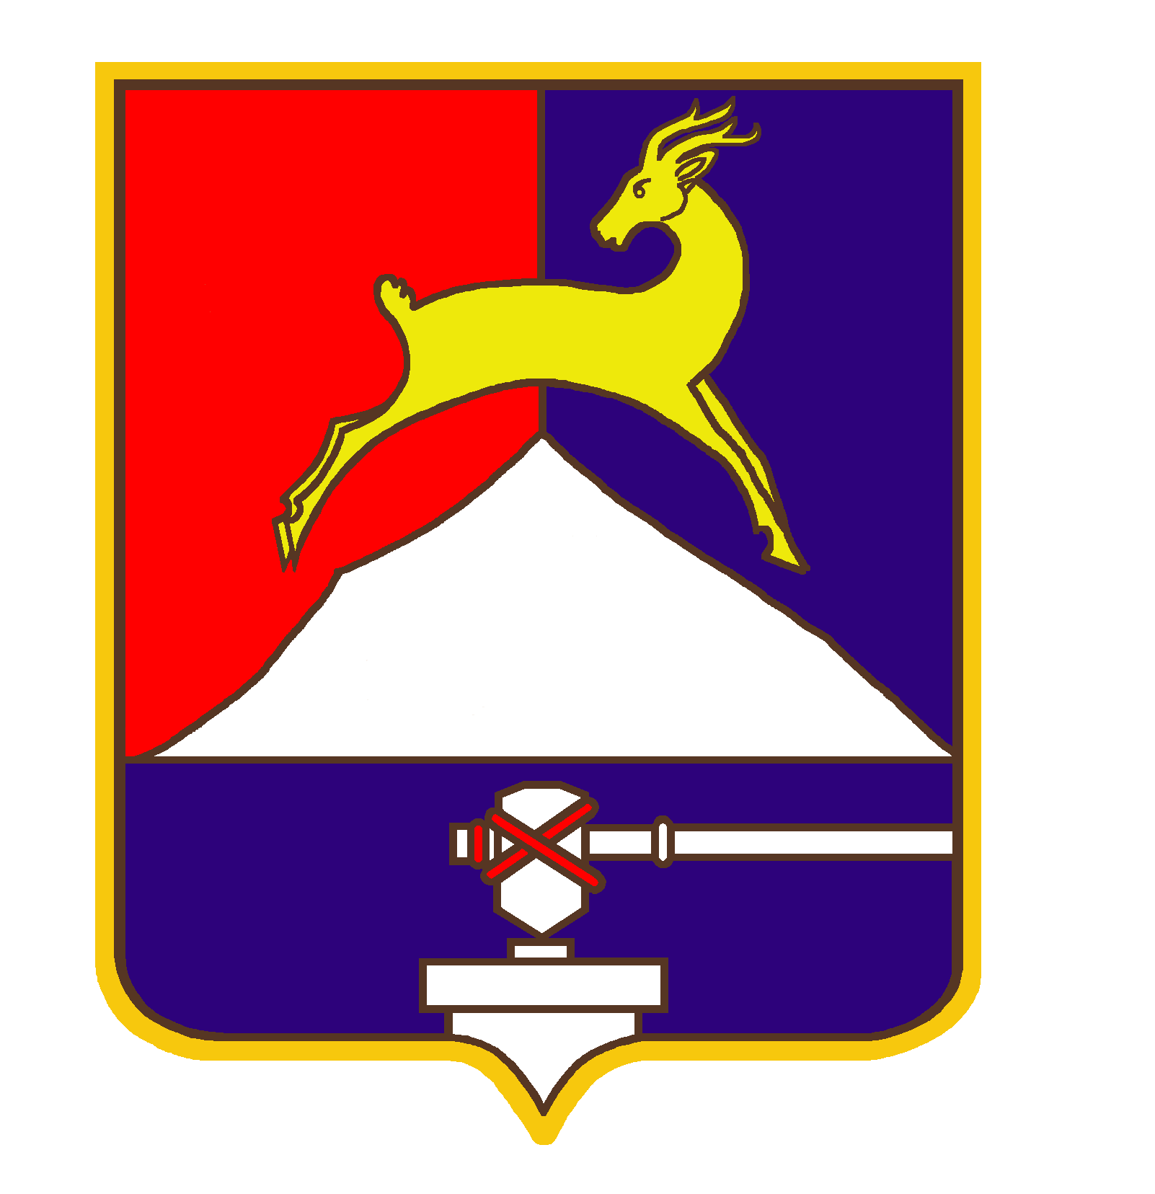
СОБРАНИЕ ДЕПУТАТОВ

УСТЬ-КАТАВСКОГО ГОРОДСКОГО ОКРУГА
ЧЕЛЯБИНСКОЙ ОБЛАСТИ

Второе заседание

РЕШЕНИЕ

от 26 .02.2025 № 26 г. Усть-Катав

Об утверждении Положения о предоставлении единовременной социальной выплаты медицинским работникам государственных учреждений здравоохранения, расположенных на территории Усть-Катавского городского округа

В соответствии с федеральными законами от 06.10.2003 года № 131-ФЗ «Об общих принципах организации местного самоуправления в Российской Федерации», от 21.11.2011года № 323-ФЗ «Об основах охраны здоровья граждан в Российской Федерации», Уставом Усть-Катавского городского округа, Собрание депутатов

РЕШАЕТ:

1. Утвердить Положение о предоставлении единовременной социальной выплаты медицинским работникам государственных учреждений здравоохранения, расположенных на территории Усть-Катавского городского округа (приложение 1) и форму договора о предоставлении единовременной социальной выплаты медицинским работникам государственных учреждений здравоохранения, расположенных на территории Усть-Катавского городского округа (приложение 2).
2. Опубликовать настоящее решение в газете «Усть-Катавская неделя» и разместить на официальном сайте администрации Усть-Катавского городского округа www.ukgo.su.
3. Организацию исполнения настоящего решения возложить на первого заместителя главы Усть-Катавского городского округа по вопросам социально-культурной политики, охраны здоровья населения С.В. Харитонова.
3. Контроль за исполнением настоящего решения возложить на председателя комиссии по законодательству, местному самоуправлению, регламенту, депутатской этике и связям с общественностью В.В.Кречетова.

Председатель Собрания депутатов
Усть-Катавского городского округа С.Н. Пульдяев

Глава Усть-Катавского городского округа С.Д. Семков

ПРИЛОЖЕНИЕ 1
К решению Собрания депутатов
Усть-Катавского городского округа
от 26.02.2025 № 26

Положение
о предоставлении единовременной социальной выплаты медицинским работникам государственных учреждений здравоохранения, расположенных на территории Усть-Катавского городского округа
1. Настоящее Положение (далее – Положение) определяет порядок и условия предоставления единовременной социальной выплаты медицинским работникам государственных учреждений здравоохранения, расположенных на территории Усть-Катавского городского округа (далее – Учреждения, Учреждение).
2. Правом на получение единовременной социальной выплаты, предусмотренной настоящим Положением, наделяются медицинские работники Учреждений, являющиеся гражданами Российской Федерации, зарегистрированные по месту жительства (пребывания) в пределах Российской Федерации, из числа:
1) врачей, не достигших возраста, дающего право на получение страховой пенсии по старости в соответствии с Федеральным законом от 28.12.2013 №400-ФЗ «О страховых пенсиях» (далее – медицинские работники) при одновременном соответствии следующим условиям:
- имеющие высшее профессиональное медицинское образование в соответствии с федеральными государственными образовательными стандартами;
- имеющие сертификат специалиста, либо свидетельство об аккредитации специалиста, либо выписку о прохождении аккредитации;
- не ранее 1 января 2025 года впервые заключившие трудовой договор на неопределенный срок с Учреждением, замещающие в Учреждении штатную должность по основному месту работы на условиях полного рабочего дня с продолжительностью рабочего времени, установленной в соответствии со статьей 350 Трудового кодекса Российской Федерации;
- не получавшие единовременную социальную выплату, предусмотренную настоящим Положением;
2) фельдшеры (далее – медицинские работники) при одновременном соответствии следующим условиям:
- имеющие среднее профессиональное медицинское образование в соответствии с федеральными государственными образовательными стандартами;
- имеющие сертификат специалиста, либо свидетельство об аккредитации специалиста, либо выписку о прохождении аккредитации;
- не ранее 1 января 2025 года впервые заключившие трудовой договор на неопределенный срок с Учреждением, замещающие в Учреждении штатную должность по основному месту работы на условиях полного рабочего дня с продолжительностью рабочего времени, установленной в соответствии со статьей 350 Трудового кодекса Российской Федерации.
3. Для лиц, указанных в подпункте 1 пункта 2 настоящего Положения, размер единовременной социальной выплаты составляет 1 000 000 (один миллион) рублей.
Размер единовременной социальной выплаты для лиц, указанных в подпункте 2 пункта 2 настоящего Положения, составляет 500 000 (пятьсот тысяч) рублей.
Единовременная социальная выплата предоставляется медицинскому работнику однократно в порядке очередности в зависимости от даты подачи заявления.
4. Для назначения единовременной социальной выплаты медицинский работник предоставляет в Управление социальной защиты населения администрации Усть-Катавского городского округа (далее - Управление) следующие документы:
1) мотивированное ходатайство руководителя Учреждения на имя главы Усть-Катавского городского округа о предоставлении медицинскому работнику единовременной социальной выплаты;
2) заявление о назначении единовременной социальной выплаты с указанием реквизитов лицевого счета, открытого в кредитной организации по форме, установленной Управлением;
3) паспорт и копии всех заполненных страниц паспорта;
4) документ, подтверждающий регистрацию по месту жительства (пребывания) в пределах Российской Федерации;
5) заверенную кадровой службой Учреждения копию трудового договора;
6) копию диплома о высшем медицинском образовании, для лиц, указанных в подпункте 1 пункта 2 настоящего Положения;
7) копию диплома о среднем профессиональном медицинском образовании, для лиц, указанных в подпункте 2 пункта 2 настоящего Положения;
8) копию диплома о послевузовском профессиональном образовании (при наличии), для лиц, указанных в подпункте 1 пункта 2 настоящего Положения;
9) копию действующего сертификата специалиста (свидетельства об аккредитации) либо выписку о прохождении аккредитации;
10) копию трудовой книжки, заверенную кадровой службой Учреждения либо сведения о трудовой деятельности на бумажном носителе, заверенные надлежащим образом;
11) копию документа, подтверждающего реквизиты лицевого счета в банке;
12) согласие на обработку персональных данных.
5. Заявление о назначении единовременной социальной выплаты подается медицинским работником лично в Управление после заключения трудового договора в Учреждении по основному месту работы на условиях полного рабочего дня с продолжительностью рабочего времени, установленной в соответствии со статьей 350 Трудового кодекса Российской Федерации. Прием заявления подтверждается распиской-уведомлением, выданной Управлением.
Заявление регистрируется в день его подачи в Управление в порядке, установленном в Управлении правилами делопроизводства. Лицо, ответственное за прием заявлений, в день регистрации сообщает заявителю номер и дату регистрации заявления. Медицинский работник несет ответственность за достоверность сведений, указанных в заявлении.
6. В срок, не превышающий 10 рабочих дней со дня приема заявления и прилагаемых к нему документов, Управление:
1) осуществляет проверку полноты и достоверности сведений, содержащихся в заявлении и прилагаемых документах;
2) подготавливает проект постановления администрации Усть-Катавского городского округа о предоставлении медицинскому работнику единовременной социальной выплаты и направляет его в администрацию Усть-Катавского городского округа для подписания либо письменное уведомление –мотивированный отказ в предоставлении медицинскому работнику единовременной социальной выплаты.
7. Основаниями для отказа в предоставлении единовременной социальной выплаты являются:
1) представление неполного пакета документов, предусмотренных пунктом 4 настоящего Положения;
2) предоставление недостоверных сведений, предусмотренных пунктом 4 настоящего Положения;
3) несоответствие медицинского работника требованиям, указанным в пункте 2 настоящего Положения;
4) получение медицинским работником единовременной социальной выплаты, предусмотренной настоящим Положением, предоставленной ему ранее.
8. Уведомление об отказе в предоставлении единовременной социальной выплаты направляется медицинскому работнику в течение трех рабочих дней со дня принятия соответствующего решения.
9. Предоставление единовременной социальной выплаты медицинскому работнику осуществляет Управление на основании проекта постановления администрации Усть-Катавского городского округа о предоставлении единовременной социальной выплаты и договора на предоставление единовременной социальной выплаты (далее - Договор), заключенного между Управлением, медицинским работником и Учреждением, по форме, утвержденной настоящим Положением.
Договор на предоставление единовременной социальной выплаты заключается в пределах средств, предусмотренных на указанные цели решением Собрания депутатов Усть-Катавского городского округа о бюджете на текущий финансовый год в порядке очередности медицинских работников, имеющих право на получение единовременной социальной выплаты.
10. Право на получение единовременной социальной выплаты за счет средств бюджета Усть-Катавского городского округа предоставляется медицинскому работнику один раз за весь период трудовой деятельности.
11. Перечисление единовременной социальной выплаты осуществляется Управлением в безналичной форме в течение тридцати рабочих дней со дня заключения Договора, предусмотренного пунктом 9 настоящего Положения. Выплата производится путем перечисления денежных средств на лицевой счет банка, указанный в Договоре.
12. Медицинские работники, из числа лиц, указанных в подпунктах 1 и 2 пункта 2 настоящего Положения, получившие единовременную социальную выплату, обязаны проработать в Учреждении в течение пяти лет с момента заключения трудового договора по основному месту работы на условиях полного рабочего дня с продолжительностью рабочего времени, установленной в соответствии со статьей 350 Трудового кодекса Российской Федерации.
13. Срок работы в Учреждении, установленный пунктом 12 настоящего Положения медицинским работникам, может прерываться, но не более чем на три года в следующих случаях:
1) предоставления медицинскому работнику отпуска по уходу за ребенком до достижения им возраста трех лет;
2) призыва медицинского работника на военную службу (направления на заменяющую ее альтернативную гражданскую службу), а также заключения медицинским работником контракта на прохождение военной службы в Вооруженных Силах Российской Федерации и иных формированиях, в которых федеральным законом предусмотрено прохождение военной службы;
3) направления медицинского работника на стажировку или обучение с отрывом от производства;
4) направления медицинского работника в очную аспирантуру для подготовки и защиты кандидатской диссертации, из числа лиц, указанных в подпункте 1 пункта 2 настоящего Положения.
14. В случае расторжения трудового договора до истечения срока, установленного пунктом 12 настоящего Положения медицинский работник обязан вернуть в Управление единовременную социальную выплату в полном объеме в течение 30 календарных дней с момента расторжения трудового договора с Учреждением. В случае невозврата единовременной социальной выплаты в полном объеме либо ее части медицинский работник обязан уплатить Управлению неустойку в соответствии с действующим гражданским законодательством Российской Федерации.
15. В случае прекращения трудового договора с медицинским работником до истечения срока, указанного в пункте 12 настоящего Положения, руководитель Учреждения обязан в течение 3-х рабочих дней с момента прекращения трудового договора направить письменное уведомление с приложением заверенной копии приказа о прекращении трудового договора с медицинским работником в адрес Управления.
16. При неисполнении обязанности по возврату единовременной социальной выплаты медицинским работником, предусмотренной в пункте 15 настоящего Положения, Управление взыскивает единовременную социальную выплату в соответствии с действующим законодательством Российской Федерации.
17. Предоставление единовременной социальной выплаты осуществляется в пределах средств, предусмотренных на указанные цели решением Собрания депутатов Усть-Катавского городского округа о бюджете на текущий финансовый год.
18. Информация о предоставлении единовременной социальной выплаты медицинским работникам размещается в Единой централизованной цифровой платформе в социальной сфере в соответствии с федеральным законодательством Российской Федерации.

ПРИЛОЖЕНИЕ 2
к решению Собрания депутатов
Усть-Катавского городского округа
от 26.02.2025 № 26

Договор №______
на предоставление единовременной социальной выплаты медицинскому работнику государственного учреждения здравоохранения, расположенного на территории Усть-Катавского городского округа

г. Усть-Катав "___" _________202_ г

Администрация Усть-Катавского городского округа в лице начальника управления социальной защиты населения администрации Усть-Катавского городского округа _____________________действующего на основании Устава Усть-Катавского городского округа, Положения об управлении социальной защиты населения администрации Усть-Катавского городского округа (далее именуемое «Управление»), с одной стороны, медицинский работник, соответствующий требованиям подпунктов 1 и 2 пункта 2 Положения о предоставлении единовременной социальной выплаты медицинским работникам государственных учреждений здравоохранения, расположенных на территории Усть-Катавского городского округа (далее – «Положение») – ____________________________________________________________________,
(фамилия, имя, отчество)
заключивший трудовой договор от __________________ № ________________ с
___________________________________________________________________, (наименование учреждения здравоохранения)
именуемый далее «Медицинский работник», с другой стороны, и
____________________________________________________________________________________
(наименование государственного учреждения здравоохранения)
В лице руководителя учреждения__________________________, действующего на основании Устава Учреждения, с третьей стороны,
совместно именуемые в дальнейшем «Стороны», на основании постановления администрации Усть-Катавского городского округа от ____________ № ______ «(наименование постановления)»,
заключили настоящий Договор о нижеследующем:

I. Предмет Договора

1.1. Предметом настоящего Договора является предоставление
единовременной социальной выплаты Медицинскому работнику в размере ________________________ (далее - единовременная социальная выплата).

II. Обязанности Сторон

2.1. Медицинский работник обязан:
2.1.1. Отработать не менее 5 лет (с "___"______________ 20__ года по
"__"____________20__ года) в Учреждении на условиях полного рабочего дня с продолжительностью рабочего времени, установленной статьей 350 Трудового кодекса Российской Федерации, на основании трудового договора,
заключенного между Медицинским работником и Учреждением (не включая периоды, указанные в пункте 13 Положения).
2.1.2. В случаях, указанных в пункте 13 Положения, до истечения
семилетнего срока работы в Учреждении, заключить дополнительное соглашение о приостановлении Медицинским работником срока исполнения обязательств по Договору в срок не позднее 14 рабочих дней.
2.1.3. В течение 3 рабочих дней со дня прекращения трудовых отношений с Учреждением уведомить об этом Управление.
2.1.4. В течение 30 календарных дней со дня расторжения трудового
договора с Учреждением до истечения пятилетнего срока работы в Учреждении возвратить в Управление единовременную социальную выплату в полном объеме. В случае невозврата единовременной социальной выплаты в полном объеме либо ее части Медицинский работник обязан уплатить Управлению неустойку в размере одной трехсотой действующей на дату возврата ключевой ставки Центрального банка Российской Федерации за каждый день от даты расторжения трудового договора.
2.2. Управление обязано:
2.2.1. Перечислить в течение 30 рабочих дней со дня заключения
настоящего Договора денежные средства в размере ______________________
рублей с лицевого счета Управления на лицевой счет Медицинского работника ____________________________________________________, открытый в банке.
2.2.2. Требовать возврата единовременной социальной выплаты в случае
расторжения трудового договора между Медицинским работником и Учреждением до истечения пятилетнего срока, а также неустойку в размере одной трехсотой действующей на дату возврата ключевой ставки Центрального банка Российской Федерации за каждый день от даты расторжения трудового договора, в течение 30 календарных дней с момента расторжения трудового договора с Учреждением.
2.2.3. В случаях, указанных в пункте 13 Положения, до истечения
пятилетнего срока работы в Учреждении заключить дополнительное соглашение с Медицинским работником о приостановлении срока исполнения обязательств Медицинским работником в срок не позднее 14 рабочих дней.
2.3. Учреждение обязано:
2.3.1. В случае прекращения трудового договора с Медицинским работником до истечения пятилетнего срока направить уведомление о прекращении трудового договора с приложением заверенной копии приказа о приекращении трудового договора в Управление в течение 3 рабочих дней со дня прекращения трудового договора.

III. Ответственность Сторон

3.1. Стороны несут ответственность за неисполнение или ненадлежащее
исполнение обязанностей, установленных настоящим Договором, в
установленном действующим законодательством порядке.
3.2. В случае если в течение 30 календарных дней после расторжения
трудового договора до истечения семилетнего срока работы в Учреждении
денежные средства не будут добровольно возвращены Медицинским работником, их возврат осуществляется Управлением в судебном порядке.

IV. Порядок рассмотрения споров

4.1. Все споры и разногласия, которые могут возникнуть между
сторонами по вопросам, не урегулированным настоящим Договором,
разрешаются путем переговоров.
4.2. Не урегулированные в процессе переговоров споры разрешаются в
установленном действующим законодательством порядке.

V. Срок действия Договора

5.1. Настоящий Договор вступает в силу со дня его подписания и
действует до полного исполнения Сторонами принятых обязательств.

VI. Заключительные положения

6.1. Изменения в настоящий Договор вносятся по согласованию Сторон
путем оформления дополнительного соглашения.
6.2. Настоящий Договор составлен в трех экземплярах, имеющих
одинаковую юридическую силу, по одному экземпляру для каждой из Сторон.

Управление:  Управление социальной защиты администрации Усть-Катавского городского округа  Начальник управления  _________________________/____________/  М.П. | Медицинский работник:  ____________________ /___________/
Учреждение:

Руководитель учреждения ________________________/_________/
М.П.

